8 апреля 2025 года в детском саду был проведен «Единый день безопасности дорожного движения».
Цель проведения «Единого дня дорожной безопасности» - формирование навыков безопасного поведения на дорогах.
В рамках дня безопасности ПДД в каждой возрастной группе в этот день с детьми были организованы игровые занятия познавательного цикла, беседы, рассматривание иллюстраций, книг, альбомов, подвижные и дидактические игры, оформление уголков для родителей по «Правилам дорожного движения», раздача памяток и буклетов.
Дети младших групп знакомились со светофором, его сигналами и дорожными знаками, лепили пешеходный переход «Зебра» и играли в игры.
Ребята средней группы побеседовали на тему: «Соблюдайте правила дорожного движения», поиграли в дидактические игры «Доскажи словечко»», "Изучаем дорожные знаки", обыгрывали ситуации на дороге.
Ребята старшей группы приняли участие в играх «Безопасность на улице», "Город", "Уроки безопасности", с помощью загадок закрепили знания о дорожных знаках.
В подготовительных группах прошли занятия «Дорожная азбука». Беседы «Какие дорожные знаки бывают?». Ребята поиграли в дидактические игры в альбоме «Правила дорожного движения», лото «ПДД». В свободное время читали книги из серии «Правила безопасности в сказках». На прогулке они наблюдали за пешеходным переходом, расположенным у детского сада, и давали оценку действиям пешеходов.
Профилактические вопросы дорожной безопасности освещены и в работе с родителями. На групповых информационных стендах размещены консультации на тему «Воспитание грамотного пешехода», «Обучайте ребенка правилам дорожного движения», «ПДД в весеннее время".
Педагоги старались донести до каждого ребенка, что любой участник дорожного движения, и взрослый, и ребенок, обязан выполнять установленные правила безопасного поведения на улицах и дорогах.
Все проведённые мероприятия явились частью постоянно осуществляемой детским садом работы по профилактике дорожного травматизма.
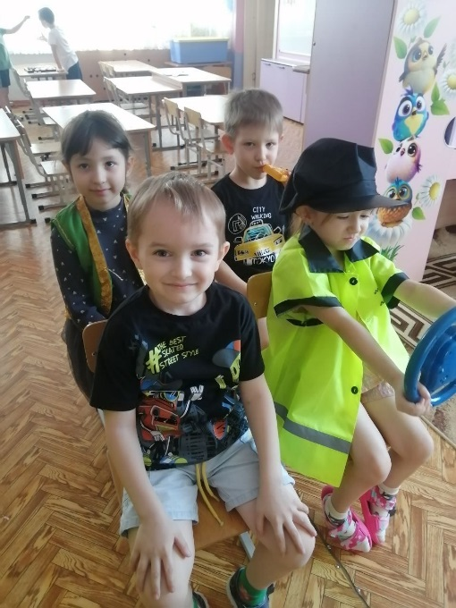
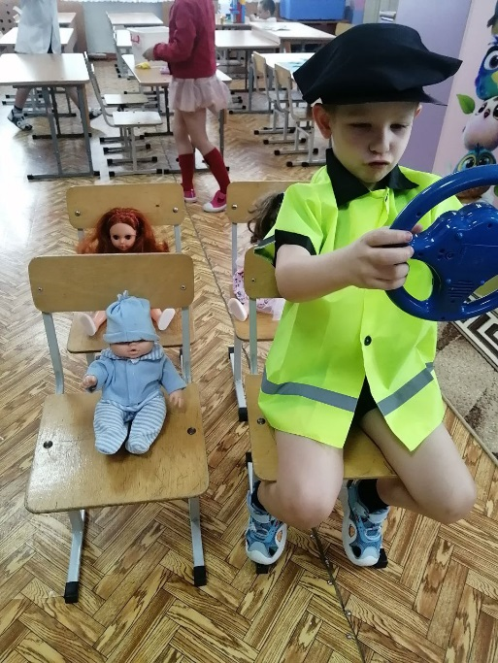
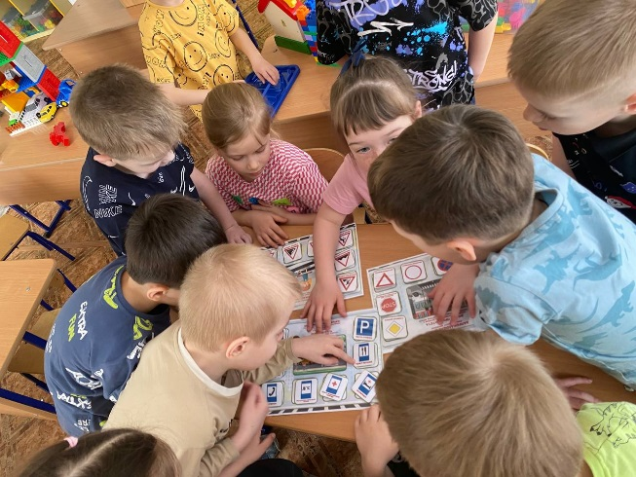
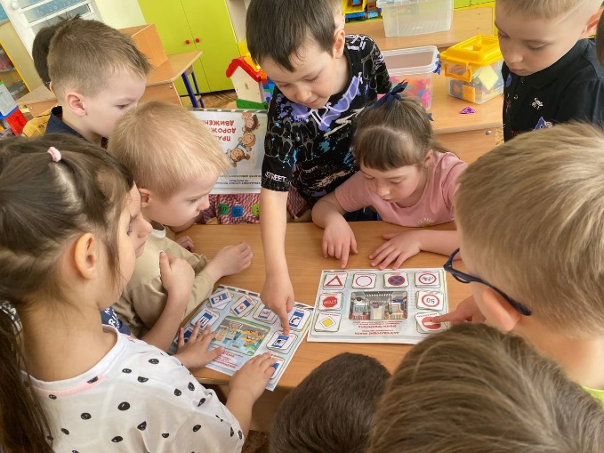
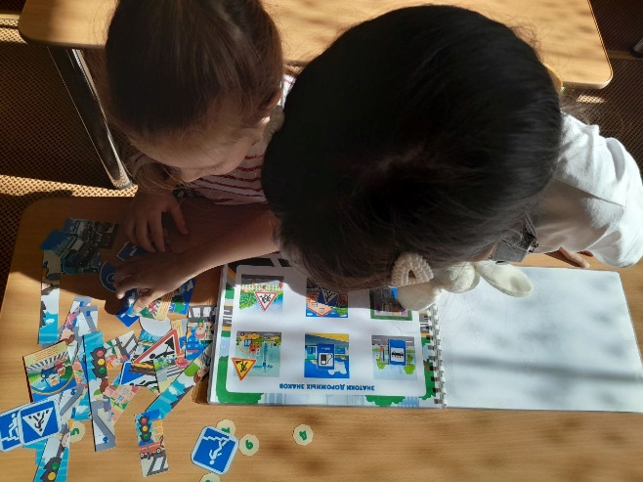
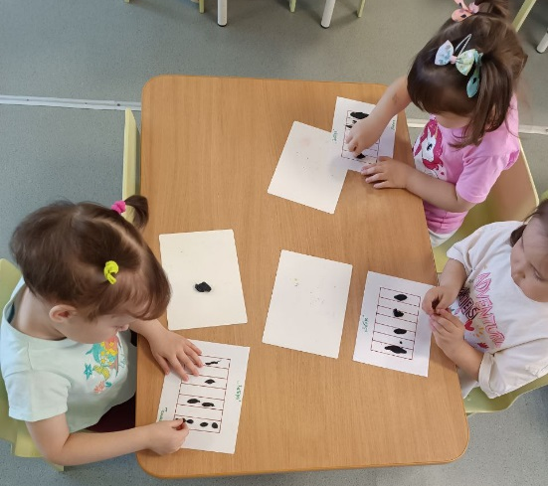

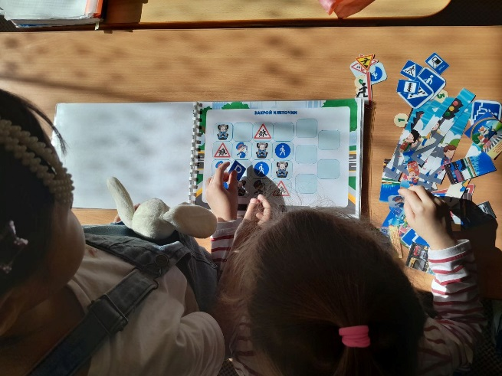
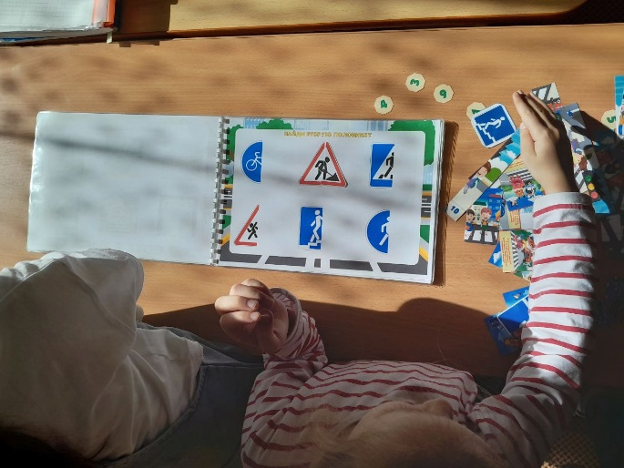

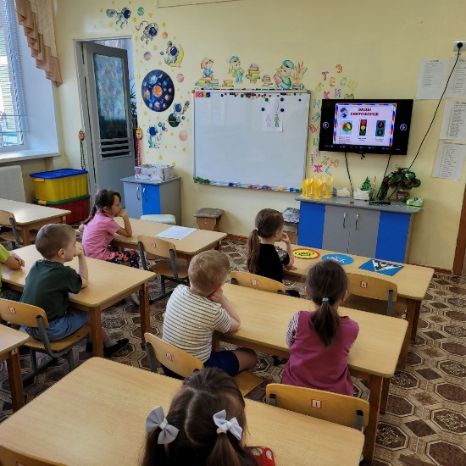

Старший воспитатель Бояринцева О.П.

